ПРОЕКТ
внесения изменений в Правила землепользования и застройки городского поселения Кандалакша Кандалакшского района, утвержденные решением Совета депутатов городского поселения Кандалакша Кандалакшского района третьего созыва № 598 от 13 декабря 2013 г., в части увеличения границ территориальной зоны индивидуальной жилой застройки (Ж-1) за счет уменьшения границ территориальной зоны преобразования ГЛФ в зону лесопарка (ГЛФ> Р-3) по ул. Заречная в г. Кандалакша

До внесения изменений Правила землепользования и застройки городского поселения Кандалакша Кандалакшского района

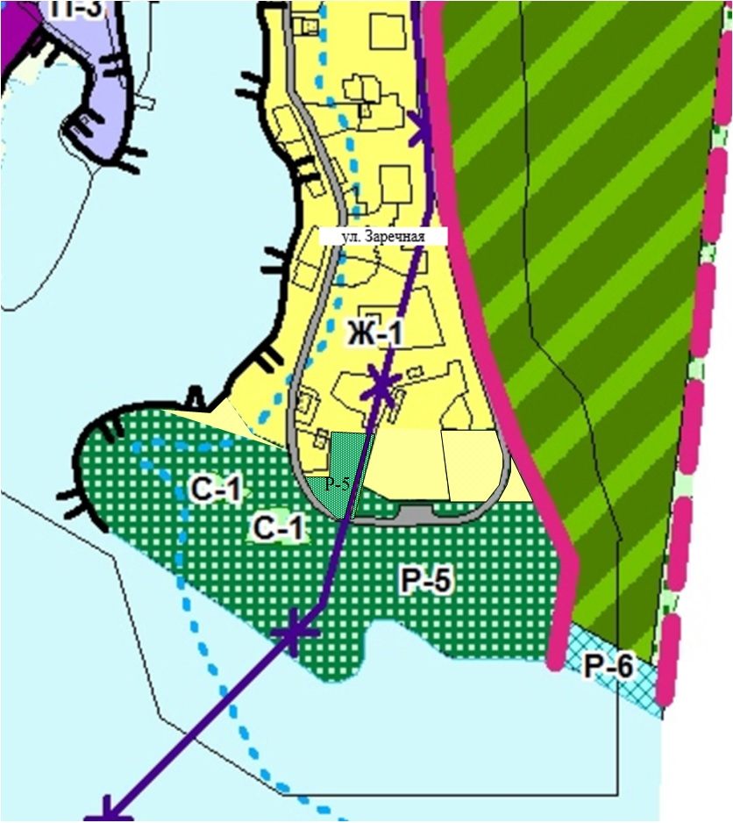

После внесения изменений Правила землепользования и застройки городского поселения Кандалакша Кандалакшского района

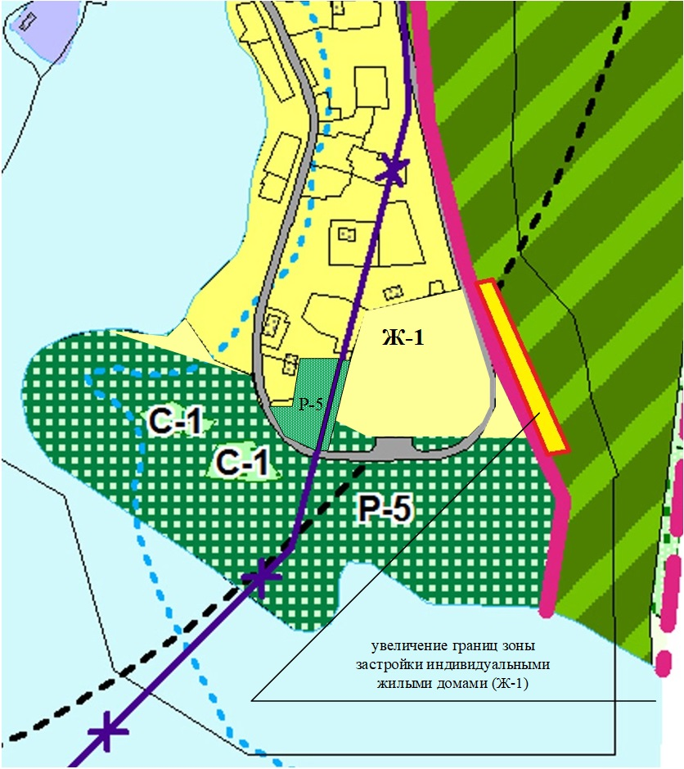

Председатель комиссии
по землепользованию и застройке С. О. Федотов

